放射生物福建省高等学校重点实验室

依托于福建医科大学的放射生物福建省高等学校重点实验室始建于 2014年11月，经过4年的建设于2018年12月顺利通过验收。在2021年度福建省高校重点实验室评估中获得良好的评价。实验室是我省在放射治疗领域的第一个省重点实验室，定位于省级高水平科技研发创新平台。

实验室自成立以来致力于基础放射生物学、放疗临床研究和放射病防治三个方面的研究。主要开展放射性肺损伤、皮肤损伤的防治与机制研究、放射诱导的免疫反应机制与应用研究，致力于形成研究特色。首任实验室主任是林建华教授，现任实验室主任是洪金省教授。重点实验室现有人员共32人，教授/主任医师12人，副教授/副主任医师6人；其中博士生导师5人，硕士生导师5人，具有博士学位10人，硕士学位17人。经过4年左右的建设，研究所已具备较为完善的实验室条件及仪器设备，实验场所占地面积1000多平米，拥有包括超高分辨率激光共聚焦显微镜、显微切割系统、活细胞工作站、全自动流式细胞分选仪、小动物活体成像等先进实验仪器设备。累计资金投入达5600余万元。

自验收后实验室取得了较为可观的研究成果，共发表论文59篇，其中SCI收录论著47篇，CSCD收录论文3篇，撰写9本专著；参与制定标准和规范3项；申请发明专利7项，其中获批2项。承担上级单位立项的科研项目20项，项目金额共计322万元。承担国家自然科学基金项目5项，其中青年科学基金3项。福建省科技厅、教育厅和卫健委资助项目12项。实验室团队已先后培养博、硕士研究生数十人，成功举办了七届临床放射生物学新进展学习班。

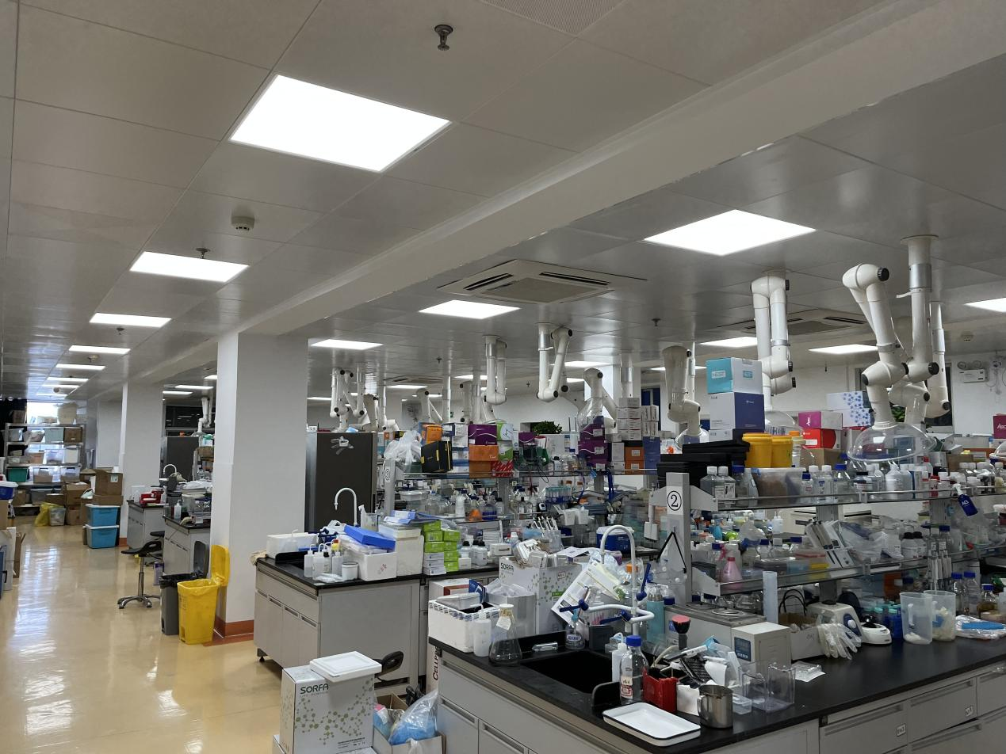

图1：实验室的实验场所